**Лабораторна робота №6**

Серіалізація/десеріалізація об’єктів. Бібліотека класів користувача

Мета:

* Тривале зберігання та відновлення стану об'єктів.
* Ознайомлення з принципами серіалізації/десеріалізації об'єктів.
* Використання бібліотек класів користувача.

1 ВИМОГИ

1. Реалізувати і продемонструвати тривале зберігання/відновлення раніше розробленого контейнера за допомогою серіалізації/десеріалізації.
2. Обмінятися відкомпільованим (без початкового коду) службовим класом (Utility Class) рішення задачі л.р. №3 з іншим студентом (визначає викладач).
3. Продемонструвати послідовну та вибіркову обробку елементів розробленого контейнера за допомогою власного і отриманого за обміном службового класу.
4. Реалізувати та продемонструвати порівняння, сортування та пошук елементів у контейнері.
5. Розробити консольну програму та забезпечити діалоговий режим роботи з користувачем для демонстрації та тестування рішення.

1.1 Розробник

* Абдулаєв Ібрагім Заурбекович
* Група КІТ-119В
* Варіант 1

2 ОПИС ПРОГРАМИ

2.1 Опис класів

* **ua.khpi.oop.abdulaev06.Main**

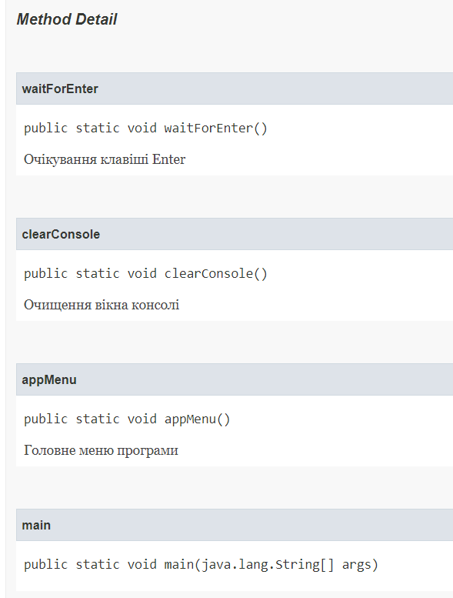

Рис. 2.1 – Опис класу **Main**

**Текст програми**

**Main.java**

package ua.khpi.oop.abdulaev06;  
  
import ua.khpi.oop.abdulaev04.Helper;  
import ua.khpi.oop.abdulaev05.Container;  
  
import java.io.IOException;  
import java.util.Scanner;  
  
  
public class Main {  
 public static void waitForEnter() {  
 try {  
 System.in.read();  
 } catch (IOException e) {  
 e.printStackTrace();  
 }  
 }  
  
 /**  
 * Очищення вікна консолі  
 */  
 public static void clearConsole() {  
 System.out.print("\033[H\033[2J");  
 System.out.flush();  
 }  
  
 public static void appMenu() {  
 Container container = new Container();  
 Scanner sc = new Scanner(System.in);  
 String menuStr;  
 int menuOption = 0, menuSortOption = 0;  
  
 while (true) {  
 clearConsole();  
 System.out.println(  
 "0. Вихід\n"  
 + "1. Додати до контейнеру\n"  
 + "2. Видалити з контейнеру\n"  
 + "3. Зчитати контейнер з файлу\n"  
 + "4. Записати контейнер у файл\n"  
 + "5. Вивести контейнер\n"  
 + "6. Сортувати контейнер за [1 - довжиною, 2 - алфавітом]\n"  
 + "7. Пошук в контейнері\n"  
 + "8. Обробка елементів відкомпільованим классом\n"  
 + "9. Обрабка елементів власним классом\n"  
 );  
  
 menuOption = sc.nextInt();  
  
 switch (menuOption) {  
 case 0: return;  
 case 1:  
 sc.nextLine();  
 menuStr = sc.nextLine();  
 container.add(menuStr);  
 break;  
 case 2:  
 sc.nextLine();  
 menuStr = sc.nextLine();  
 container.remove(menuStr);  
 break;  
 case 3:  
 sc.nextLine();  
 menuStr = sc.nextLine();  
 container.read(menuStr);  
 waitForEnter();  
 break;  
 case 4:  
 sc.nextLine();  
 menuStr = sc.nextLine();  
 container.write(menuStr);  
 waitForEnter();  
 break;  
 case 5:  
 System.out.println(container.toString());  
 waitForEnter();  
 break;  
 case 6:  
 sc.nextLine();  
 menuSortOption = sc.nextInt();  
 container.sort(menuSortOption);  
 break;  
 case 7:  
 sc.nextLine();  
 menuStr = sc.nextLine();  
 System.out.println("Результати пошуку:");  
 for (String s : container.find(menuStr))  
 System.out.println(s);  
 waitForEnter();  
 break;  
 case 8:  
 sc.nextLine();  
 System.out.println("Введіть текст:");  
 String data1 = sc.nextLine();  
 System.out.println("Введіть слово для заміни:");  
 String data2 = sc.nextLine();  
 System.out.println("Введіть довжину слів для заміни:");  
 int data3 = sc.nextInt();  
 ua.khpi.oop.zhukov04.Helper.replaceByWordLength(data1, data2, data3);  
 waitForEnter();  
 break;  
 case 9:  
 Helper.stringsInfo((String[]) container.toArray());  
 break;  
 }  
 }  
 }  
  
 public static void main(String[] args) {  
 appMenu();  
 }  
}

3 ВИСНОВКИ

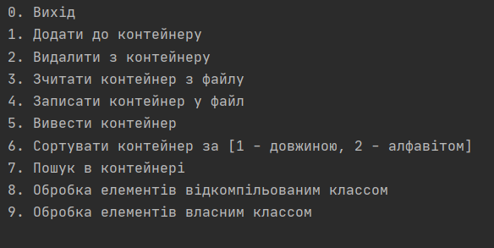

Рис. 3.1 – Головне меню програми

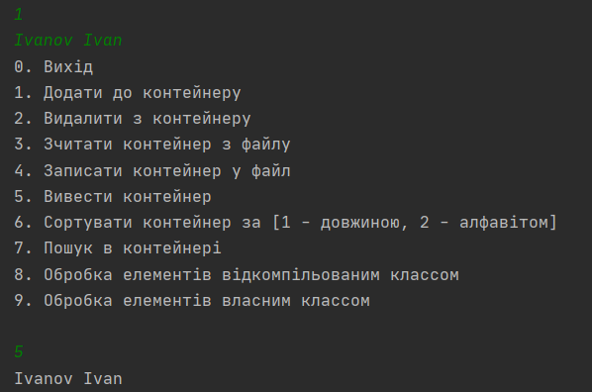

Рис. 3.2 – Виведення контейнеру

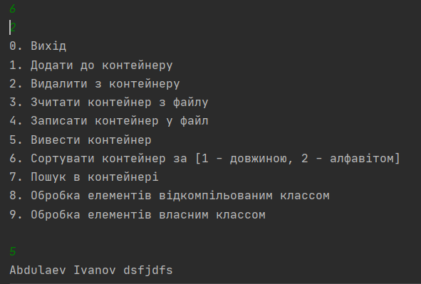

Рис. 3.3 – Сортування в контейнері за алфавитом

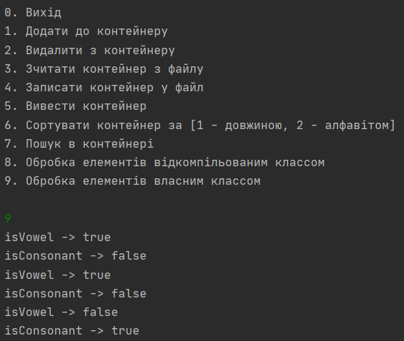

Рис. 3.4 – Обробка контейнера власним класом

На лабораторній роботі навчилися використовувати тривале зберігання та відновлення стану об'єктів, ознайомилися з принципами серіалізації/десеріалізації об'єктів, навчились використовувати бібліотеки класів користувача.